DALLMER Duschrinne CeraWall Individual messing matt, 1000 mm

Dallmer

Eigenschaften

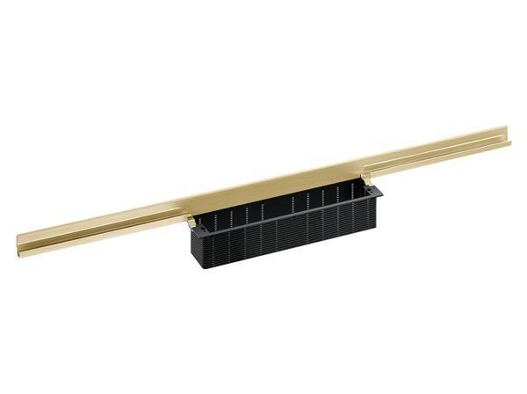

GTIN:

4001636536969

HAN:

536969

Farbton

messing

Form

gerade Rinne

Oberfläche

beschichtet, matt

Produkt

Ablauf mit Duschrinnenaufsatz

Werkstoff

Edelstahl

Breite (mm)

60,50

Länge (mm)

1.000,00

Belastungsklasse

K 3

Eignung Wandbelag (mm)

12 – 24